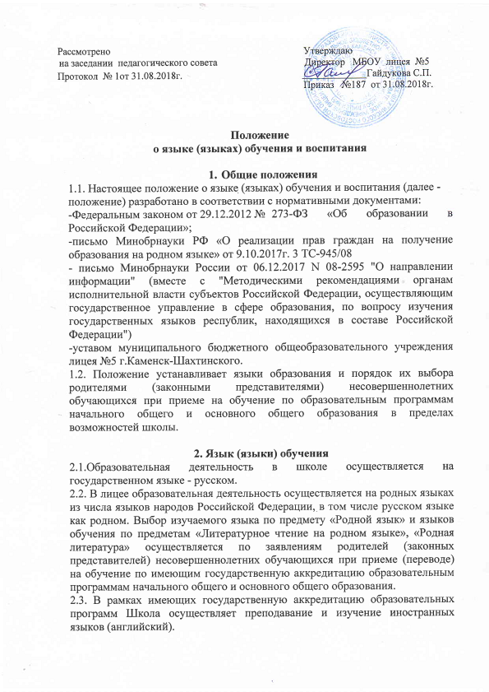3. Организация образовательной деятельности

3.1.

Преподавание и изучение русского языка как родного языка в рамках образовательных программ осуществляются в соответствии с федеральными государственными образовательными стандартами.
3.2. Преподавание и изучение государственных языков республик Российской Федерации и родного языка из числа языков народов Российской Федерации обеспечивается на добровольной основе по заявлению родителей (законных представителей).
3.3. Преподавание и изучение английского языка в рамках имеющих государственную аккредитацию образовательных программ организуется для обучающихся 2-11 классов.
3.4. Граждане Российской Федерации, иностранные граждане и лица без гражданства получают образование в школе на русском языке по основным общеобразовательным программам начального общего, основного общего образования в соответствии с федеральными государственными образовательными стандартами.
3.5. Право на получение начального общего и основного общего образования на родном языке из числа языков народов Российской Федерации, а также право на изучение родного языка из числа языков народов Российской Федерации реализуется в пределах возможностей, предоставляемых системой образования, в порядке, установленном законодательством об образовании.

4. Язык (языки) воспитания
4.1. Внеурочная деятельность и воспитательная работа в школе осуществляется на русском языке в соответствии с утвержденными планами внеурочной деятельности и воспитательной работы.

